SWE 2 Tour Planner Dokumentation

# App Architektur

Der TourPlanner App ist nach die MVVM Pattern entwickelt, d.h es gibt ein DataAccessLayer, BusinessLayer, MainViewModel und Views.

## DataAccessLayer

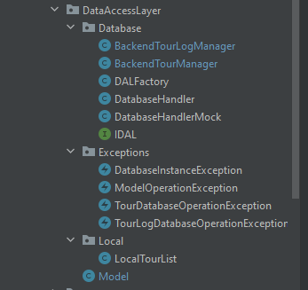

Der DataAccessLayer ist von mehreren unteren Ebenen aufgebaut. Die Database Ebene kümmert sich um die Tour und Tour Logs Operationen (Inserts,Update,Delete,Search). Zu die Database Ebene gehören auch 2 Exceptions, um Auskunft über mögliche Errors zu geben. Die Database Instanz wird über eine config.json Datei aufgebaut. Der Aufruf von der Instanz erfolgt über das DALFactory. Die DALFactory kann entweder eine funktionierende DatabaseHandler erstellen oder eine DatabaseHandlerMock erstellen für Testzwecke. Die LocalTourList kümmert sich um den lokalen Speicher von Tours. Wozu ? Anstatt alle TourInfos ständig von die Database zu lesen, wird die LocalTourList befüllt und Infos können ständig von die LocalTourList gelest werden. Die Model Klasse packt alle Komponente zusammen und funktioniert als ein Interface auf den der BusinessLayer zugreifen kann.

## BusinessLayer

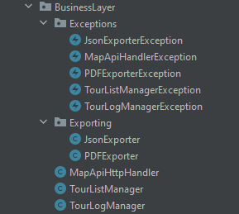

Der BusinessLayer kümmert sich um das Liefern bzw. Verwalten von ModelDaten und das Exportieren von Tours / TourLogs. Die TourListManager Klasse kümmert sich um das Verwalten von Tours (Insert,Update,Delete,Get) und die Kommunikation mit Model Interface. Die TourLogManager Klasse kümmert sich um das Verwalten von TourLogs (Insert,Update,Delete,Get) und die Kommunikation mit Model Interface. Die MapApiHttpHandler Klasse kümmert sich um das **Asynchrones** Versenden von Requests an den MapiApi um Tour Bilder zurückzukriegen. Die PDFExporter Klasse kümmert sich um das PDF Export von einzige Tours und um das PDF Export von Toursummaries.